**มาตรการส่งเสริมคุณธรรมและความโปร่งใส ประจำปีงบประมาณ พ.ศ. ๒๕๖๕**

**องค์การบริหารส่วนตำบลท่าสองยาง อำเภอท่าสองยาง จังหวัดตาก**

**๑.การวิเคราะห์ผลการประเมิน ITA ขององค์การบริหารส่วนตำบลท่าสองยาง ปีงบประมาณ พ.ศ. ๒๕๖๔**

จากผลการประเมิน ITA ในปีงบประมาณ พ.ศ. ๒๕๖๔ ขององค์การบริหารส่วนตำบลท่าสองยาง พบว่า มีผลคะแนน ๕๙.๗๘ คะแนน อยู่ในระดับ D ดังนี้

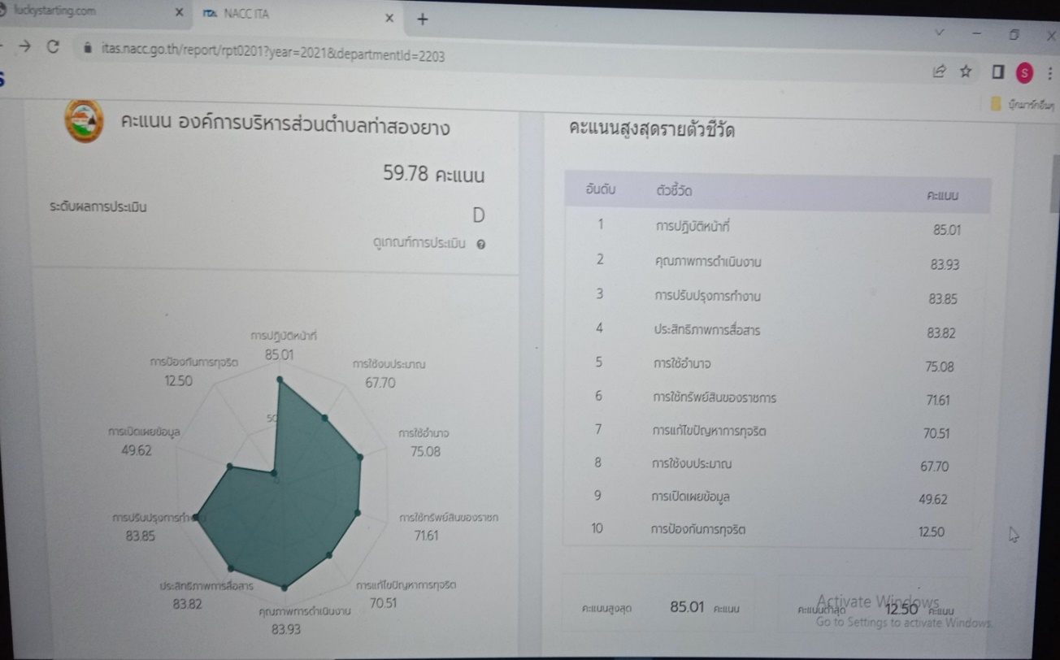

**โดยวิเคราะห์ผลการประเมินแต่ละตัวชี้วัด ได้ดังนี้**

|  |  |
| --- | --- |
| **ตัวชี้วัดของการประเมิน ITA** | **ประเด็นที่ต้องแก้ไข/ปรับปรุง/รักษาระดับ** |
| **แบบวัดการรับรู้ของผู้มีส่วนได้ส่วนเสียภายใน (IIT)** | |
| ๑.การปฏิบัติหน้าที่ ๘๕.๐๑ คะแนน | ผลคะแนน IIT พบว่า มีประเด็นที่ต้องปรับปรุงในเรื่อง การใช้งบประมาณ พบว่า บุคลากรยังไม่ปฏิบัติตามระเบียบกระทรวงมหาดไทย ว่าด้วยการรับเงิน การเบิกจ่ายเงิน การฝากเงินการเก็บรักษาเงินและการตรวจเงินขององค์กรปกครองส่วนท้องถิ่นพ.ศ.2547 และระเบียบกระทรวงการคลังว่าด้วยการเบิก เงินจากคลัง การรับเงิน การจ่ายเงิน การเก็บรักษาเงิน และการ นําเงินส่งคลัง พ.ศ.2562 อย่างเคร่งครัด |
| ๒.การใช้งบประมาณ ๖๗.๗๐ คะแนน |
| ๓.การใช้อำนาจ ๗๕.๐๘ คะแนน |
| ๔.การใช้ทรัพย์สินของราชการ ๗๑.๖๑ คะแนน |
| ๕.การแก้ไขปัญหาการทุจริต ๗๐.๕๑ คะแนน |
| **แบบวัดการรับรู้ของผู้มีส่วนได้ส่วนเสียภายนอก (EIT)** | |
| ๖.คุณภาพการดำเนินงาน ๘๓.๙๓ คะแนน | ผลคะแนน EIT พบว่า ควรจะต้องปรับปรุงประสิทธิภาพการสื่อสารให้มีประสิทธิภาพมากยิ่งขึ้น สามารถติดต่อสื่อสาร และประสานงานกับหน่วยงานอื่นได้อย่างรวดเร็ว ว่องไวไม่ติดขัด |
| ๗.ประสิทธิภาพการสื่อสาร ๘๓.๘๒ คะแนน |
| ๘.การปรับปรุงการทำงาน ๘๓.๘๕ คะแนน |
| **แบบวัดการเปิดเผยข้อมูลสาธารณะ (OIT)** | |
| ๙.การเปิดเผยข้อมูล ๔๙.๖๒ คะแนน | ผลคะแนน OIT พบว่า ยังไม่มีการประเมินและแนวทางในการจัดการความเสี่ยงการทุจริตอย่างเป็นรูปธรรม ขณะเดียวกันยังไม่มีการจัดทำมาตรการส่งเสริมคุณธรรมและความโปร่งใสภายในหน่วยงานอย่างชัดเจน |
| ๑๐.การป้องกันการทุจริต ๑๒.๕๐ คะแนน |

**๒. ข้อเสนอแนะในการพัฒนาคุณธรรมและความโปร่งใสในปีงบประมาณ พ.ศ. ๒๕๖๕**

จากการประชุมองค์กรปกครองส่วนท้องถิ่น เมื่อวันที่ ๒๐ ตุลาคม ๒๕๖๔ ผู้บริหารและเจ้าหน้าที่ได้ร่วมกันพิจารณาเพื่อกำหนดมาตรการในการส่งเสริมคุณธรรมและความโปร่งใสขององค์การบริหารส่วนตำบลท่าสองยาง ดังนี้

|  |  |  |  |  |
| --- | --- | --- | --- | --- |
| **มาตรการ/แนวทาง** | **วิธีการดำเนินการ** | **ผู้รับผิดชอบ** | **ระยะเวลาดำเนินการ** | **การติดตามผล** |
| ๑.อบรม สัมมนา ประชุมเกี่ยวกับระเบียบกฎหมายการเงิน การคลังอย่างต่อเนื่อง | ๑.ส่งเจ้าหน้าที่เข้าร่วมอบรม สัมมนา ประชุมเกี่ยวกับระเบียบกฎหมายที่เกี่ยวข้องอย่างต่อเนื่อง  ๒.กำชับเจ้าหน้าที่ศึกษาระเบียบกฎหมายอย่างสม่ำเสมอ | กองคลัง | ตลอดปี ๖๕ | ควบคุม ตรวจสอบ กำกับดูแลการทำงานของเจ้าหน้าที่อย่างใกล้ชิดเพื่อให้ปฏิบัติตามระเบียบกฎหมายที่เกี่ยวข้องอย่างเคร่งครัด |
| ๒.การปรับปรุงประสิทธิภาพการสื่อสารขององค์กร | ๑.ให้มีการตรวจสอบ การใช้งานของระบบสื่อสารของอบต.ให้สามารถใช้งานได้ตลอดเวลา  ๒.ประชาสัมพันธ์ติดต่อสื่อสารทางช่องทางต่างๆให้หลากหลายมากขึ้น | สำนักปลัด | ตลอดปี ๖๕ | ตรวจสอบการใช้งานเป็นประจำทุกเดือน |
| ๓.โครงการจัดทำมาตรการส่งเสริมคุณธรรมและความโปร่งใสภายในหน่วยงานและวิเคราะห์ความเสี่ยงการทุจริต | ๑.แต่งตั้งคณะทำงานจัดทำมาตรการ  ๒.ประชุมคณะทำงานเพื่อจัดทำมาตรการ  ๓.มอบหมายให้ฝ่าย/กอง/สำนัก รับผิดชอบในการดำเนินการ | สำนักปลัด | ตลอดปี ๖๕ | รายงานผลให้ผู้บริหาร และผู้บังคับบัญชาทราบเพื่อนำไปเผยแพร่บนเว็ปไซด์ตามตัวชี้วัดที่ ๑๐ |